**AYI9智能监控管理系统平台基于互联网P2P通讯 核心发明专利技术(专利号:ZL 2007 1 0075762.8 ) ,使用电脑和手机等终端设备,通过互联网和智能控制盒,对UPS电源,精密空调, 温湿度等设备实行远程异地监控运行.**

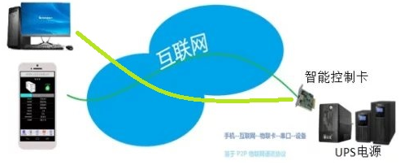

96系列包含AYI9_U_096、AYI9_U_V196和AYI9_U_V296三个型号监控盒

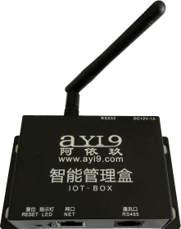

一、实物图片:

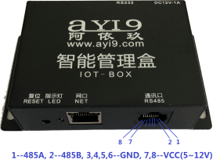

AYI9_U_V096 AYI9_U_V196 AYI9_U_V296

不同之处:

1, AYI9_U_V096 使用网线连接网络，可APP和微信报警；

2, AYI9_U_V296 即可使用网线，也可使用WIFI连接网络，可APP和微信报警；

3 ,AYI9_U_V196 即可使用网线，也可使用4G(手机SIM卡)连接网络，可短信、APP和微信报警；

特别说明:

三个型号监控盒都具备RS485 MODBUS功能(连接RS485设备时无此功能)

二、适用设备

1, UPS电源

本智能盒适用于具有RS232或者RS485通讯接口的UPS电源, 包括但不限于以下品牌和型号:

1,原装山特， 施耐德SP系列， 先控，科士达，科华，EAST，台达，日月元以及其他国产品牌/OEM电源.

2,APC ,维谛VERTIV,伊顿,华为.

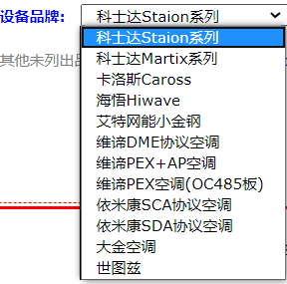2,精密空调

使用RS485接口,包括但不限于以下通讯协议的空调:

科士达Station, 科士达Martix,卡洛斯Caross,海悟Hiwave,艾特网能小金钢,维谛DEM协议, 维谛OC485,维谛AP,依米康SCA协议, 依米康SDA协议,大金空调, 世图兹.(见右图)

可将多达32台不同品牌和型号的空调相互并机备份运行.（特殊定制）

其他未列出品牌和协议的,请联系我们.

3,温湿度仪器

使用RS485接口.可连接最多4路温湿度仪.

三、功能：

1. 随时随地了解和掌控所监控管理的设备之运行状态

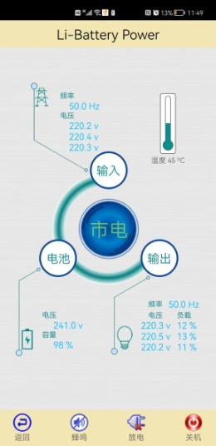 使用联网的电脑或者手机(2G,3G,4G,WIFI),打开APP，随时随地主动了解和掌握:

a,各种UPS等电源设备的实时运行状态，包括：输入和输出电压、工作频率、负载情况、电池电压等实时数据;(支持Windows, 安卓和苹果手机)

b,精密空调的运行状态， 包括温度、湿度以及运行以及故障状态。(支持Windows, 安卓)

空调可设置为上电自行启动，进入正常运行状态，无须人工操作和监控.

在多达32台不同品牌的精密空调之间相互作冗余备份值班.（特殊定制）

**值班空调运行一定时间后自动切换到另外一台空调值班,原值班空调处于待机状态(不工作);

**值班空调出现故障，自动切换到另外一台机空调工作,原值班空调恢复正常后处于待机状态;

（支持WINDOWS，安卓和苹果手机）

c,各路温湿度仪的运行状态， 包括温度、湿度以及运行状态。

（支持WINDOWS，安卓和苹果手机）

2、通过电脑客户端和手机APP对设备远程控制管理（需要UPS电源具备对应功能）

a,对UPS进行自检、开/关蜂鸣器、远程关/开机和放电保养等工作；

b，设置空调的温度和湿度，远程开关空调，远程切换并机空调的主备机切换。

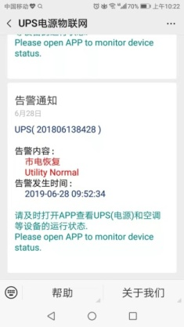

3、报警

UPS电源等设备发生状态变化和故障报警时,系统以网络短信的方式第一时间将信息推送到手机APP、微信、电子邮件和PC电脑集中监控平台，便于及时了解设备运行状态，降低使用风险；

a，当UPS市电断电、恢复供电、电池电压过低，过载以及发生故障时，智能控制盒发送报警信息。

UPS将要关机时,及时安全关闭所供电的服务器和NAS;

b，空调发生故障报警和警告状态时, 智能控制盒发送报警信息。

c，温湿度仪发生高温或者低温警报时，智能盒发送报警信息。

设备与智能盒失联时， 智能盒也发送告警信息。

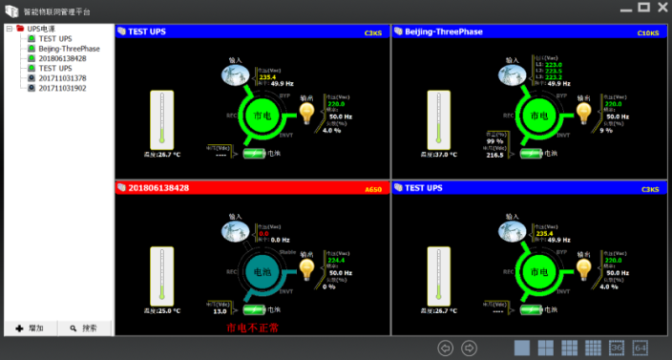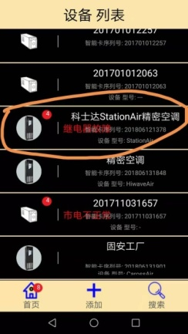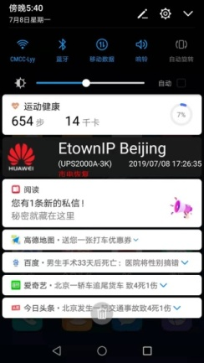

四、特点：

|  |
| --- |
| 1, 互联网核心通讯P2P专利技术（专利号：ZL 2007 1 0075762.8）支撑 |
| 2, 管理卡**不需要固定IP地址**即可远程管理UPS |
| 3, 支持RJ45有线网络, 可选4G接入网络 |
| 4, 可本地局域网独立组网使用,也可接入互联网远程监控管理 |
| 5, 每套智能盒具备全球唯一的ID序列号,便于分类管理 |
| 6, 可对每套智能盒重新命名, 便于按名字记忆和管理分布在不同地方的UPS等机房设备 |
| 7, 可通过管理卡远程诊断和维护UPS等机房设备. |
| 8, 超强128位密码加密, 并在智能盒内部保存密码,最大程度防止密码泄密; |
| 9, 支持多系统客户端APP: 安卓,苹果手机, 电脑九宫格集中管理平台； |
| A, 手机APP能同时监控管理**1024台UPS(电源)等** |
| B, 手机APP实时接收UPS等机房设备的**故障报警信息**; |
| C, 可通过电子邮件**E-MAIL和微信（数量不限）**接收UPS的故障报警信息 |
| D, APP和电脑WEB客户端可实时查看UPS等设备的**历史运行数据和报警记录** |
| E, APP可远程按需关闭和开启UPS电源和服务器电脑 |
| F, 可灵活设置UPS和服务器关机的延时后备时间. |
| G, 图表化的管理界面,更直观反映UPS电源等设备的运行状态; |
| 输入输出电压,频率,负载情况,电池电压,电池剩余容量, 运行温度等 |
| H, 支持同时管理多达**256台**各种操作系统(Windows和Linux)**服务器**开关机,; |
| I, 支持NAS系统安全开关机; |
| J, 兼容各种品牌和型号(单项,三项)(**后备,在线,工频,模块化**)UPS等机房设备. |
| K, 提供多种动环系统接口: TCP/IP ,HTTP, ModBUS_TCP,RS485-Modbus, SNMP(RFC1628)等. |
| L,APP和PC客户端自动适应中英文系统; |
| M, 操作简便,不需要专业技术即可安装和使用 |

五、接口类型

智能盒为外置式。

具备RS232接口的UPS电源，使用智能盒自带交叉串口线连接UPS；

外部则用普通网线或者WIFI连接至网络路由器或者交换机。

六、技术参数

|  |  |
| --- | --- |
| 网络接口 | WIFI或10M/100M Base-T自适应以太网接口。 |
| 网络协议 | TCP/IP, UDP,P2P,SNMP(RFC1628),MODBUS |
| IP地址 | DHCP或局域网固定IP地址 |
| 指示灯 | 1个，指示系统工作状态 |
| 复位按扭 | 长按3秒，清空管理密码和IP地址，恢复出厂配置 |
| 供电 | DC5V~12V直流电源. |
| 功耗 | <0.6W |
| 工作环境 | 温度：0℃ ~ +70℃ ；湿度 0 ~ 95 % |
| 质量保证 | 1 年 |

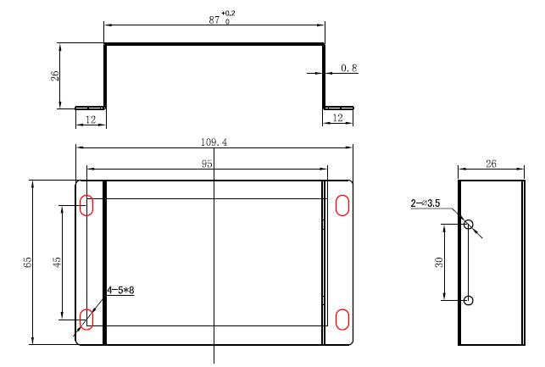

七、物理尺寸：

八、包装清单：

1，监控盒一个；

2，电源适配器一个；

3，RS232串口线一条；

4，WIFI天线一个（AYI9_U_V196和AYI9_U_V296标配)。

***本文所涉及到的UPS，空调等设备品牌和型号均属相关公司所有.